

**Руководство программиста**

ПМ.03 Ревьюирование программных продуктов

|  |  |
| --- | --- |
| Фетищев Вячеслав Игоревич | |
| *(Ф.И.О. обучающегося)* | |
| 09.02.07 Информационные системы и программирование | |
| *(специальность)* | |
|  | |
| Учебная группа | ИСПк-301-51-00 |

Киров, 2022 г.

Содержание

АННОТАЦИЯ 3

Назначение и условия применения программы 4

Характеристики и работа программы 5

АННОТАЦИЯ

В данном программном документе приведено руководство программиста по работе приложением – корпоративная система лояльности.

В разделе «Назначение и условия применения программы» указаны назначение и функции, выполняемые приложением, условия, необходимые для его работы.

Назначение и условия применения программы

Информационная система представляет собой локальный магазин товаров, необходимый для повышения мотивации работников компании к сверхурочному труду.

В приложении имеются следующие вкладки:

1. Магазин – на которой отображаются все товары и количество ваших points, которые являются внутрикорпоративной валютой, которая выдается за сверхурочный труд.
2. Личный кабинет – в котором показаны ваши покупки.
3. Admin – вкладка доступная только для пользователей имеющих роль администратора, в которой они могут производить действия над баллами и товарами.

Характеристики и работа программы

В ходе разработки приложения необходимо было реализовать следующий функционал:

1. Окно авторизации.
2. Витрина товаров.
3. Личный кабинет.
4. История действий.
5. Панель администрации.

В окне авторизации необходимо было сделать авторизацию по логину и паролю, которые администратор создает в панели администратора.

На витрине товаров необходимо представить доступные товары и возможность купить их за внутрикорпоративную валюту.

В личном кабинете необходим вывод информации о пользователе.

В истории действий необходимо отображение всех проделанных пользователем действий с товарами, баллами и изменениями в личном кабинете

Панель администратора присутствует только у пользователей имеющих роль администратора. На ней есть функции работы с пользователями, баллами и товарами.

**Для того, чтобы установить и запустить приложение требуется:**

Для запуска проекта на вашем компьютере должны присутствовать следующее:

1. Python 3.10
2. IDE Visual Studio Code

Для запуска на компьютере проекта вам потребуется:

1. Установить и распаковать архив
2. Открыть Visual Studio Code (или другое IDE)
3. Открыть папку с проектом
4. Прейти в распакованную папку
5. Запустить файл form_authorisatoin

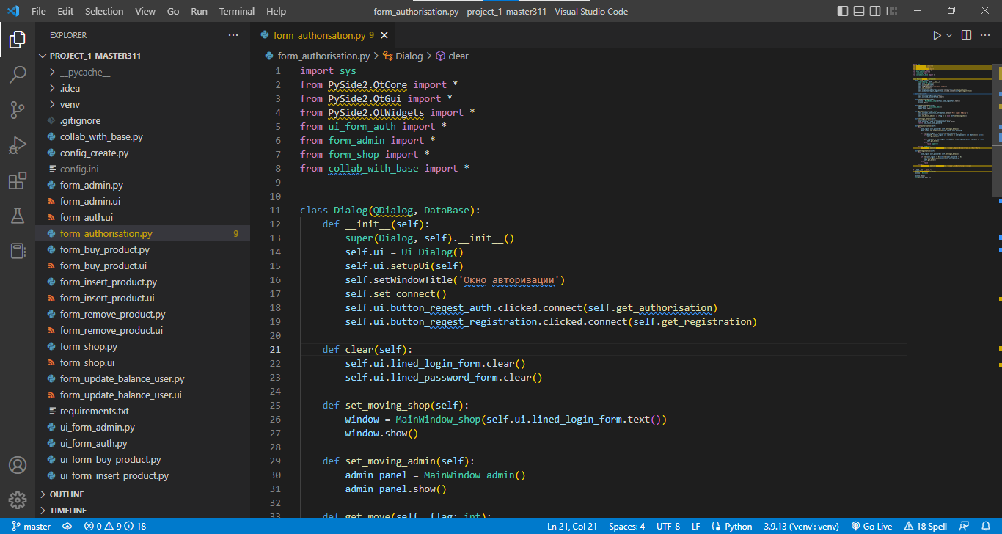

Рисунок 1 - form_authorisatoin